**Control มาตรฐาน**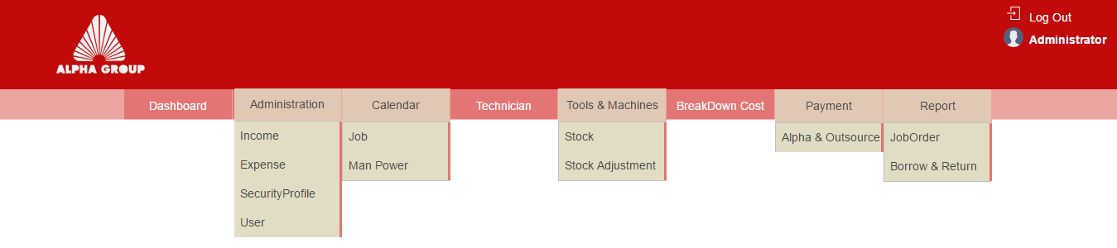

2

1

*Menu*

4

3

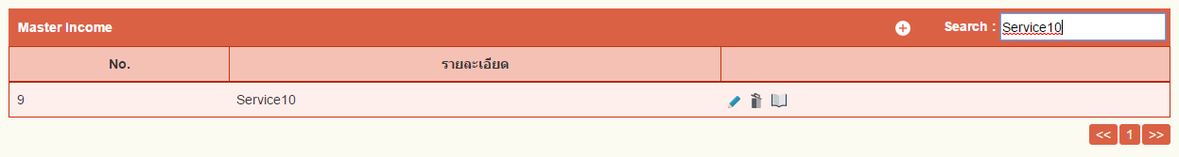



6

5

7

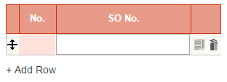

10

9

8

11

1 ปุ่ม Log Out  
2 แสดงUser Name ที่ Log In เข้ามา  
3 ปุ่ม Create  
4 Search ในกริดสามารถ ค้นหาได้ทุกคอลัม โดยพิมพ์คำที่ต้องการค้นหาในช่อง Search   
5 ปุ่ม Edit แก้ไขข้อมูลที่มีการบันทึกไว้แล้ว  
6 ปุ่ม Delete ลบข้อมูลที่บันทึกไว้แล้ว  
7 ปุ่ม View สำหรับดูข้อมูลอย่างเดียวไม่สามารถแก้ไขได้  
8 ปุ่ม ย้าย สำหรับย้ายแถวเพื่อการจัดเรียงข้อมูล  
9 ปุ่ม Copy   
10 ปุ่ม Delete เมื่อกดปุ่มนี้ที่แถว แถวนั้นจะถูกลบไป จากนั้นกดปุ่ม Save  
11 ปุ่ม Add Row เพิ่มแถวเพื่อสร้างข้อมูลใหม่

**Login**

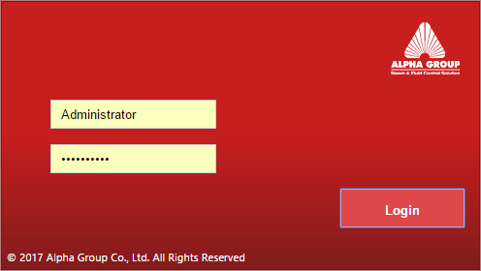

*ตัวอย่างหน้าจอ Login*

ให้กรอก Username และPassword ระบบจะเช็คว่า User นี้มีอยู่ใน AD และในระบบ Alpha หรือไม่ถ้ามีก็จะlogin ผ่าน ระบบจะ Redirect ไปหน้าแรกที่มีสิทธ์

กรณีที่ Login ไม่ผ่าน จะแจ้งเตือนว่า "Username is not found or invalid username or password"

**เมนู Dashboard**

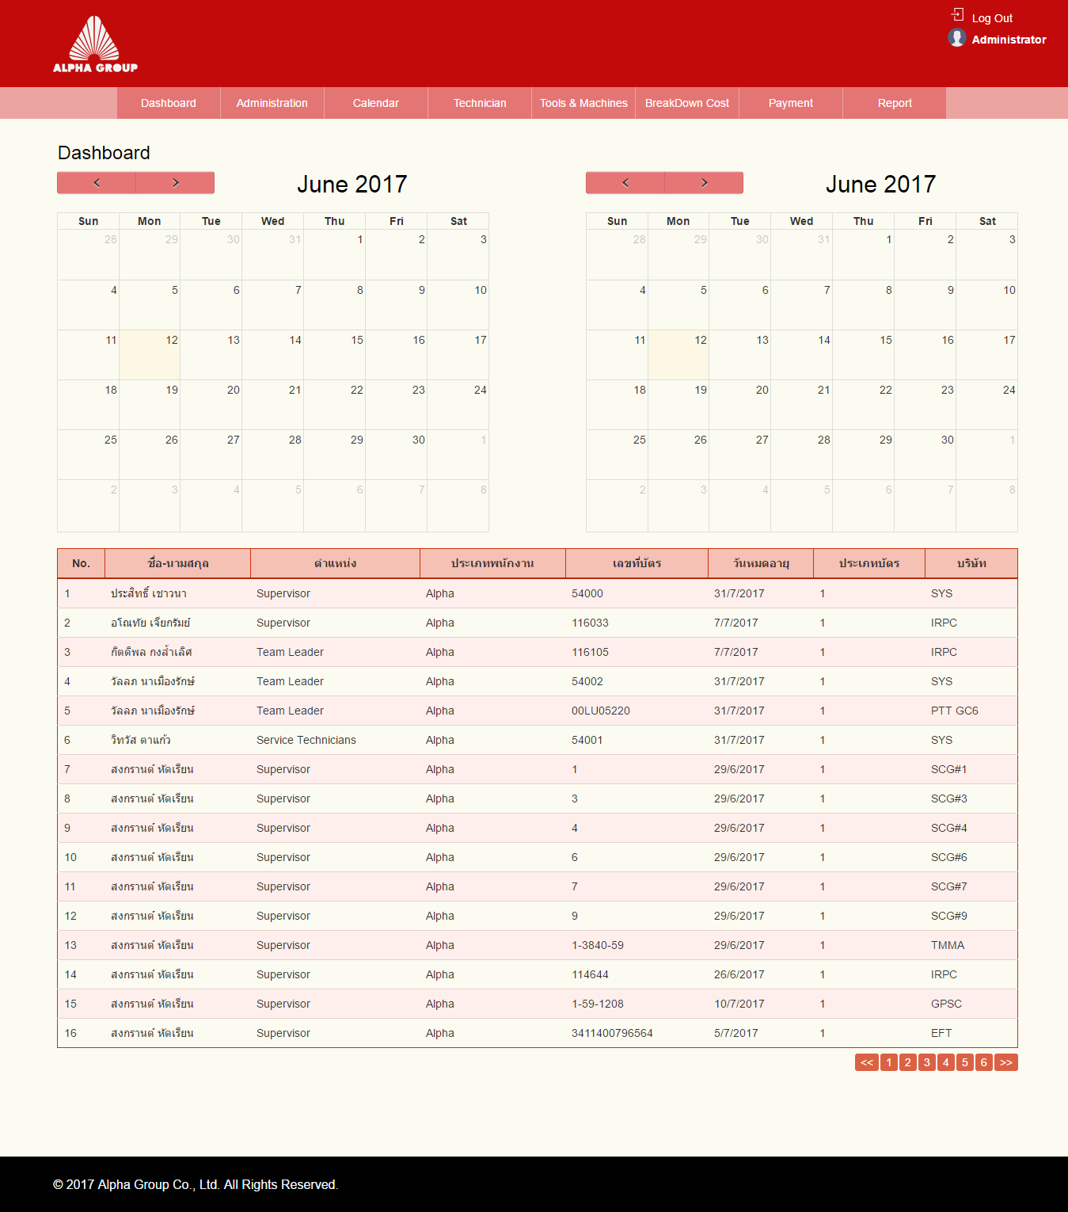 1 Job Order Calendar แสดง Job Order ที่สร้างในแต่ละเดือน

3

1

2

2 Job Order Manpower แสดง Manpower ที่ถูก Assign ใน Job Order นั้นๆ

3 ข้อมูลบัตรที่ใก้ลหมดอายุ โดยสดงก่อนวันหมดอายุ 2 เดือน

**เมนู Administration**

**1 Income Master  
  
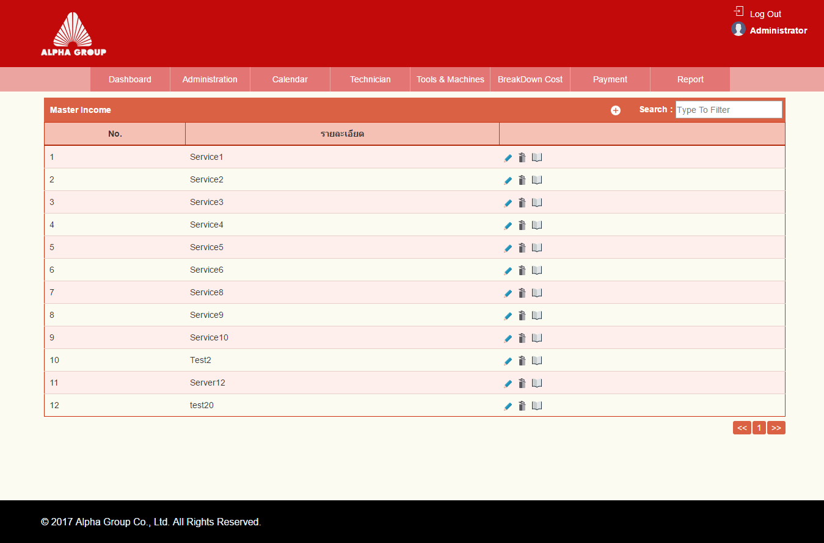** *List Income Master*

หน้าแสดงข้อมูล Service ทั้งหมด คลิกปุ่ม Create เพื่อเพิ่มข้อมูล

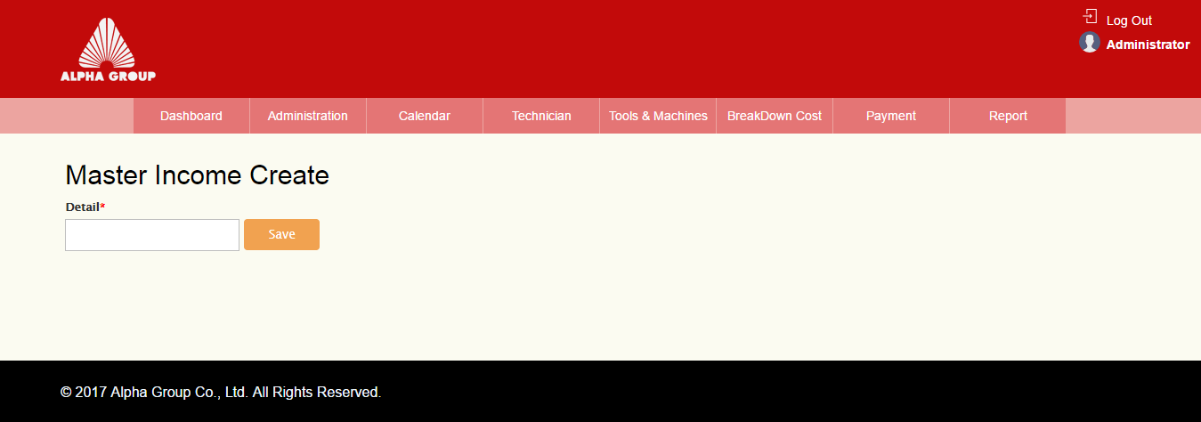 *Create Income Master*

กรอกข้อมูลในช่อง Detail จากนั้น กดปุ่ม Save

**\*หมายเหตุ**

ข้อมูล Service จะนำไปเป็นตัวเลือก Dropdown ในหน้า Create Job Orderและ Edit Job Order   
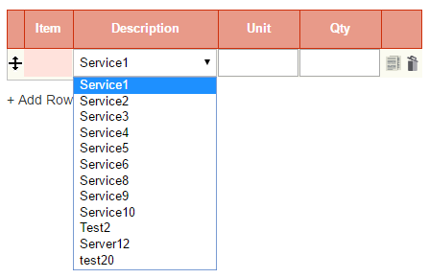   
**2 Expense Master**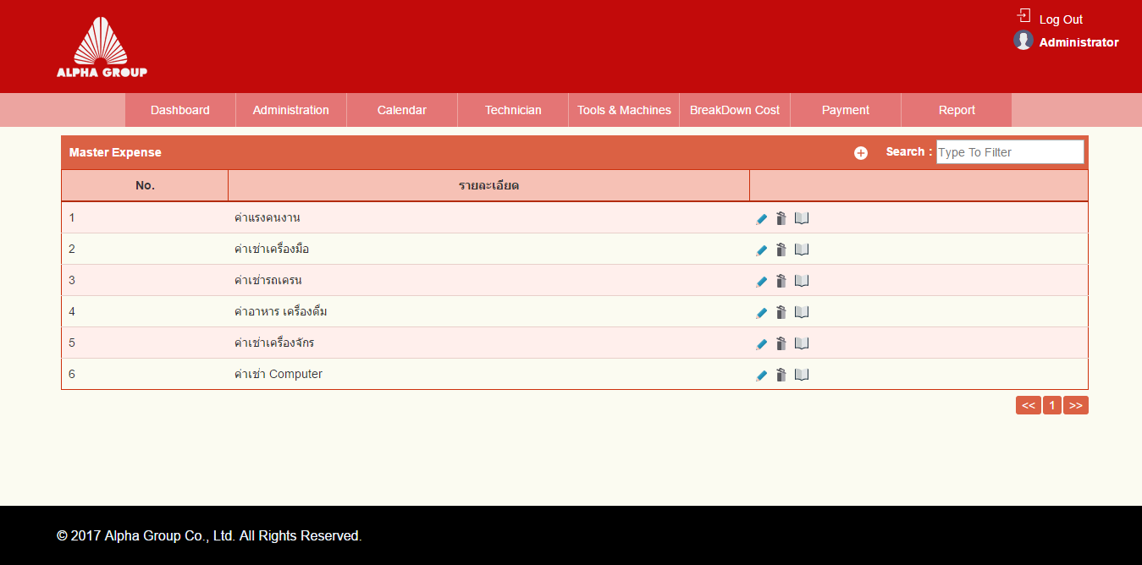 *List Expense Master*

หน้าแสดงข้อมูล Expense ทั้งหมด  
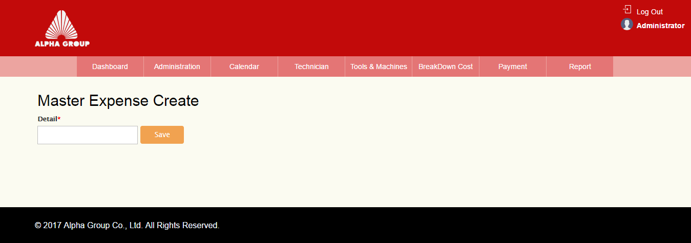  
 *Create Expense Master*  
 เพิ่มข้อมูล Expense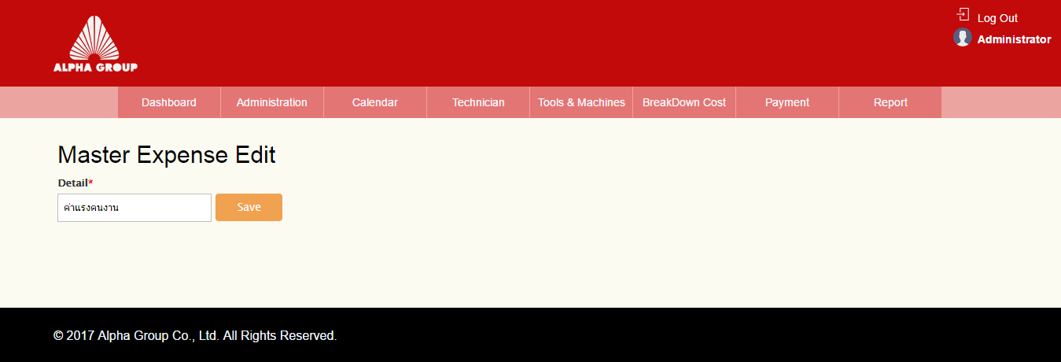  
 *Edit Expense Master*  
 แก้ไขข้อมูล Expense  
**\*หมายเหตุ**  
ข้อมูล Expense จะนำไปเป็นตัวเลือก Dropdown ในหน้า Create Job Orderและ Edit Job Order   
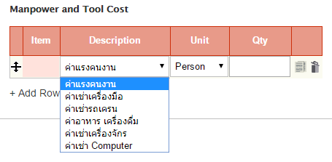

**3 Security Profile**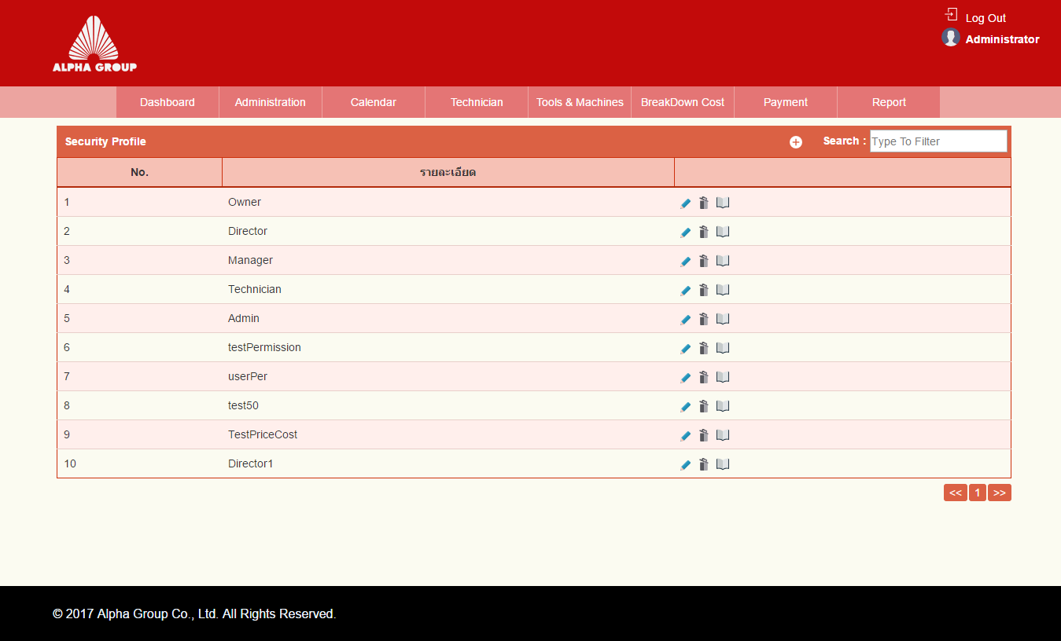 *List Security Profile*

แสดงสิทธิทั้งหมด

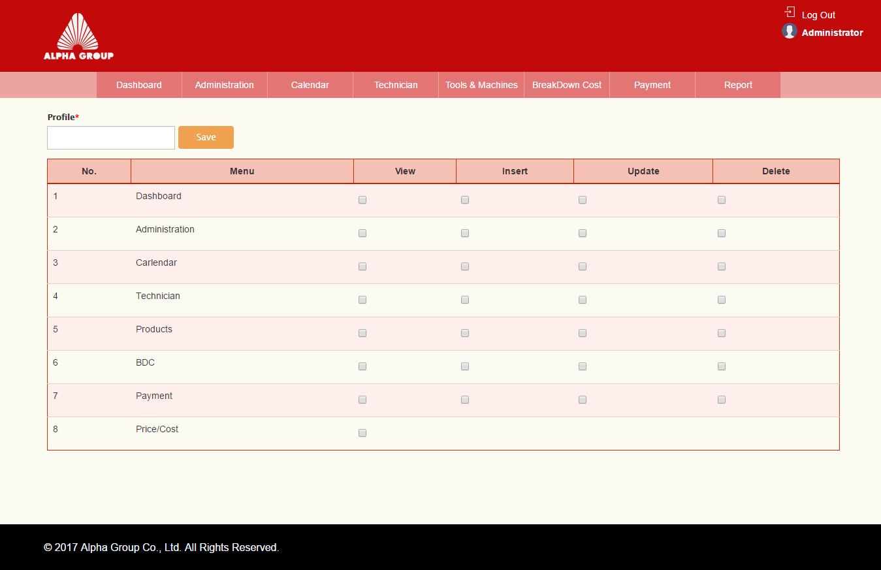  
 *Create Security Profile* เพิ่มสิทธิการใช้งาน กรอกชื่อสิทธิในช่อง Profile เช่น Admin จากนั้นเลือกที่ Checkbox เพื่อกำหนดสิทธิต่างๆ ให้แต่ละเมนู  
กรณีเลือก Insert, Update สิทธิ View จะเลือกให้อัตโนมัติ

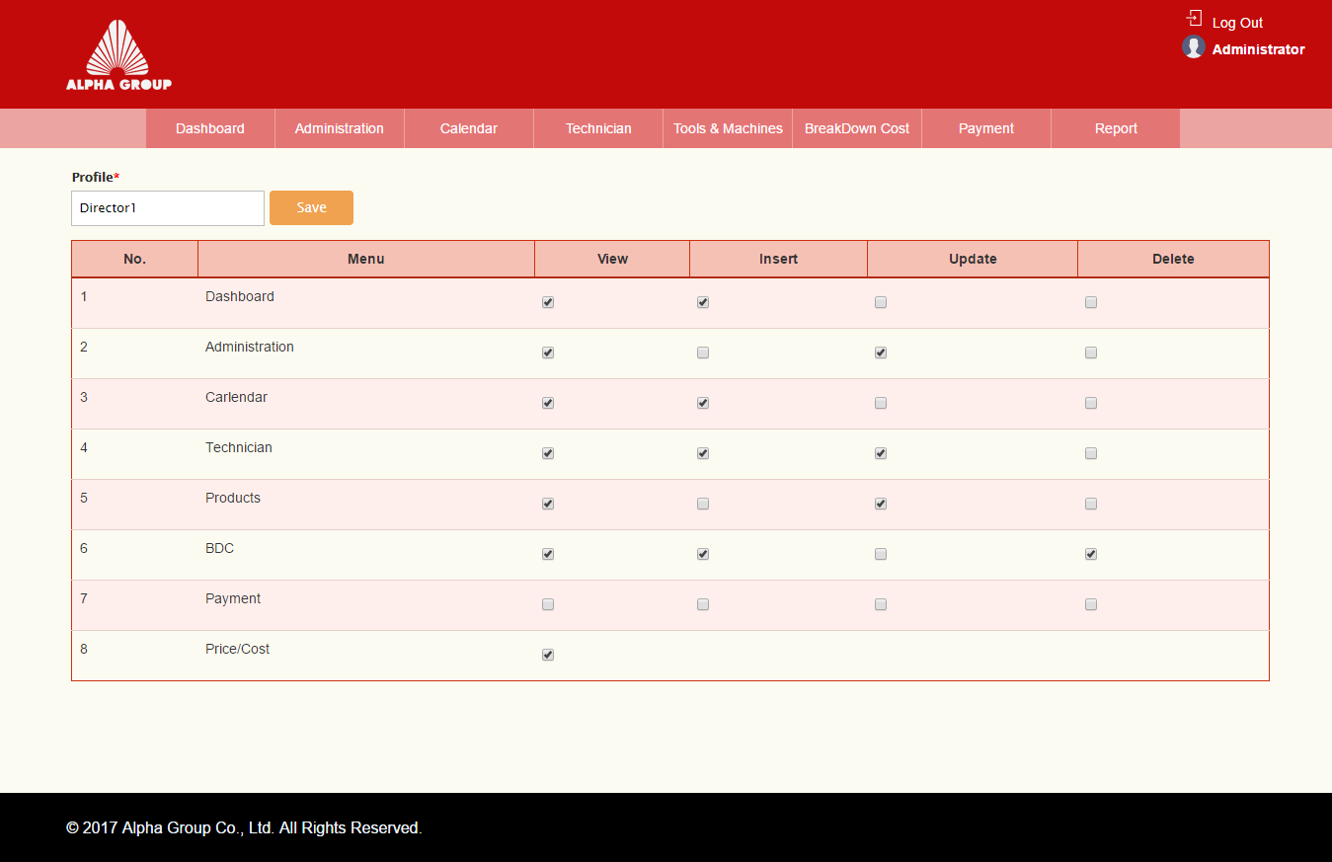  
 *Edit Security Profile*

1

แก้ไขข้อมูลสิทธิ  
**\*หมายเหตุ  
- สิทธิการใช้งาน**

View – สามารถดูได้อย่างเดียว จะเห็นเฉพาะ ปุ่ม 

Insert – สามารถดูและCreate จะเห็นเฉพาะ ปุ่ม  

Update – สามารถดูและCreate จะเห็นเฉพาะ ปุ่ม  

Delete – สามารถดูและCreate จะเห็นเฉพาะ ปุ่ม  

กรณีที่ไม่เลือก สิทธิใดให้กับเมนูนั้น (ตัวอย่างแถวหมายเลข 1) เมนูนั้นก็จะถูกปิดไป

- ข้อมูลสิทธิ จะนำไปเป็นตัวเลือก Dropdown ในหน้า User   
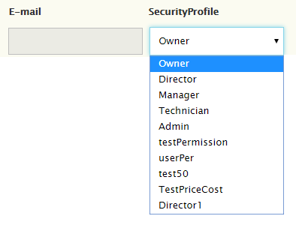

**4 User  
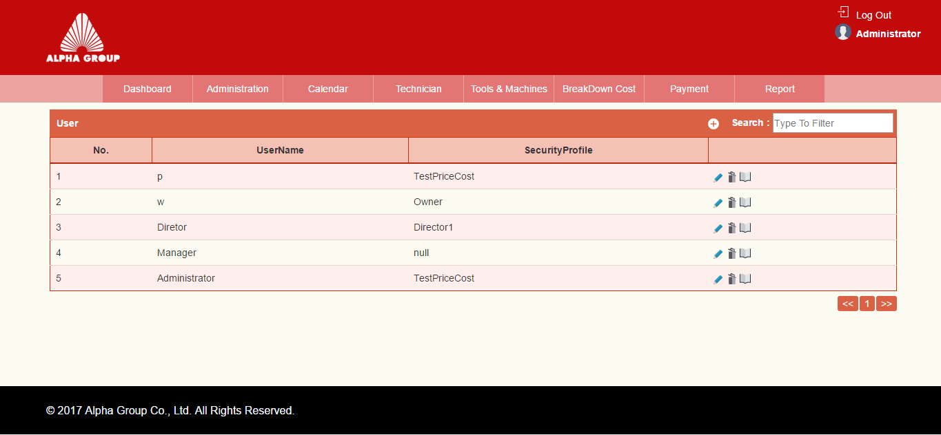** *List User*แสดงข้อมูล User และสิทธิการใช้งานโปรแกรมทั้งหมด เมนูนี้จะเป็นการกำนดสิทธิการใช้งานโปรแกรม ให้กับ User  
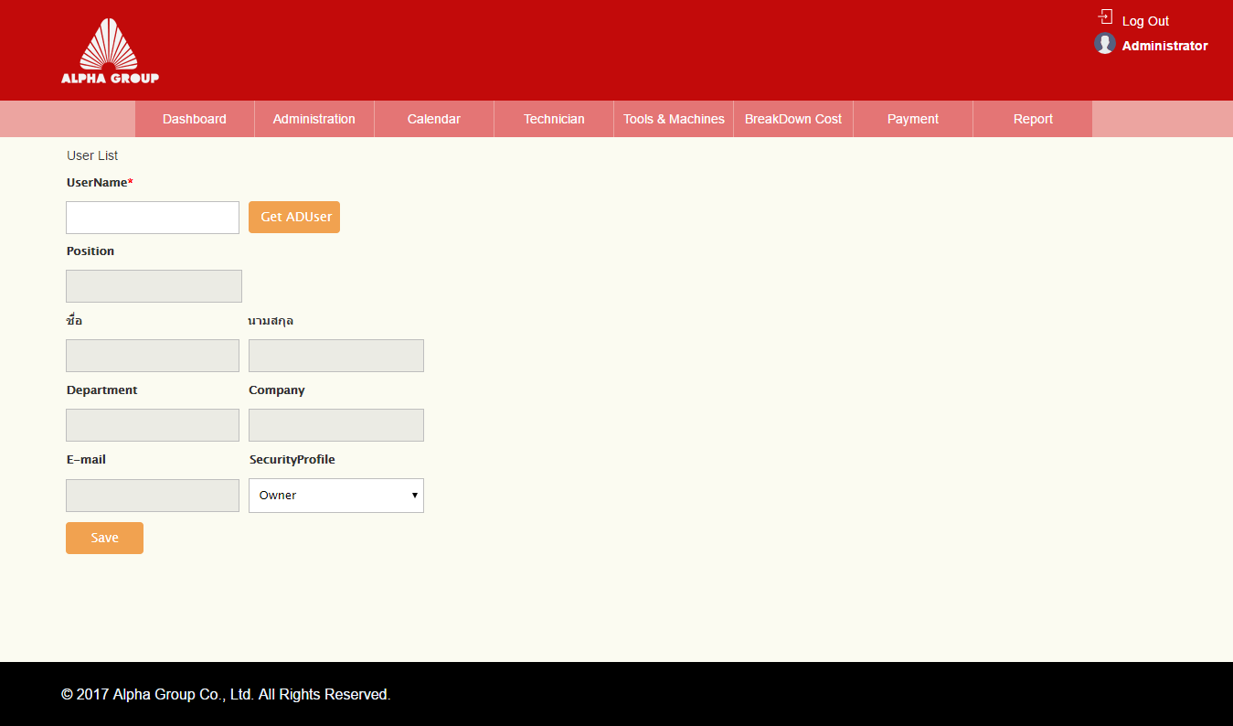   
 *Create User*เพิ่ม User โดยกรอก User Name จากนั้นกดปุ่ม Get AD User (หมายเลข 1) ระบบจะตรวจสอบว่ามี User นี้ใน AD หรือไม่ถ้ามี จะแสดง Position, ชื่อ, นามสกุล, Department, Company, Email ตามที่ได้กรอกไว้ใน AD จากนั้นเลือกกำหนดสิทธิการใช้งานโปรแกรม ที่ช่อง Security Profile (หมายเลข 2) จากนั้นกด Save  
กรณีที่ไม่มี User Nameใน AD จะแจ้ง “User is not Found”

1

2

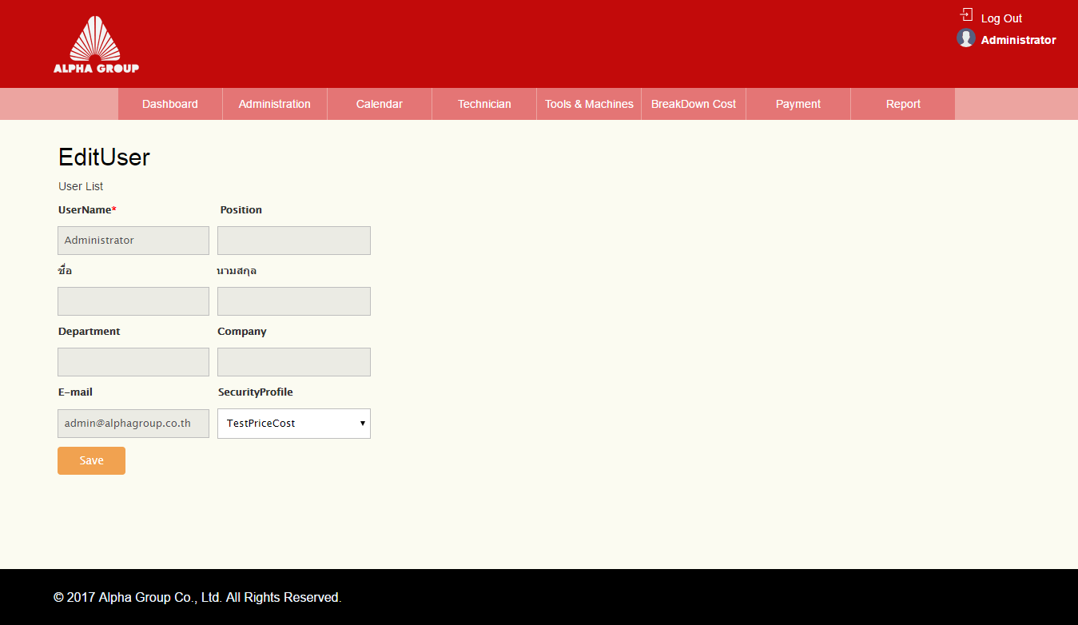 *Edit User* ในหน้าEdit จะสามารถเปลี่ยนSecurity Profile ได้อย่างเดียว **\*หมายเหตุ**  
ข้อมูลสิทธิ จะนำไปCheck กับ User ที่ Log In เข้ามาว่ามีสิทธิอะไรบ้างและเห็นมองหน้าไหนเป็นหน้าแรก

**เมนู Calendar  
1. Calendar Job**

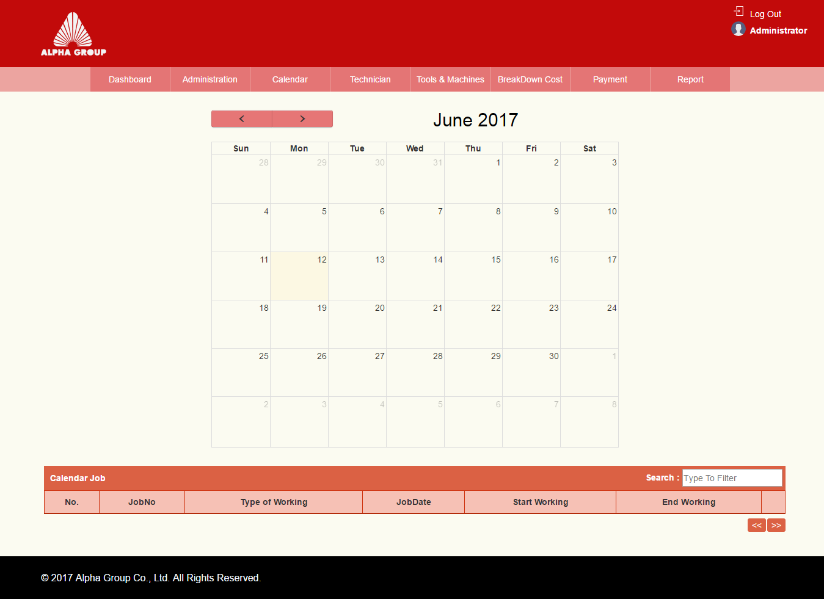  
 *Job Calendar* แสดง Job Order ที่สร้างในแต่ละเดือนและสามารถคลิกเปิดหน้า Job Order นั้นได้เลย

**2. Calendar Man Power  
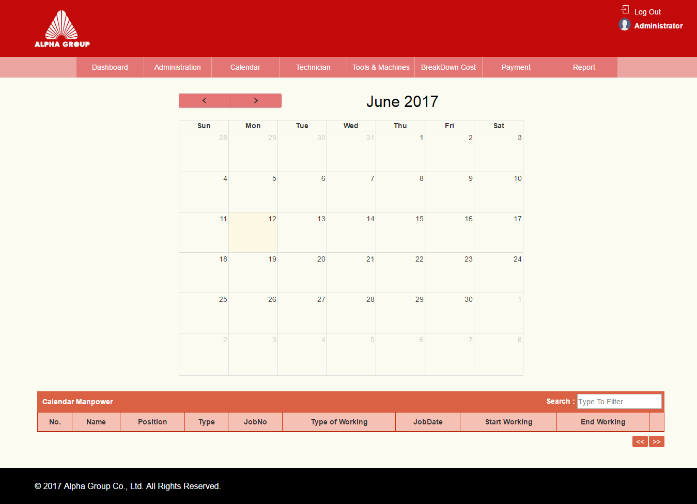**

**เมนู Technician**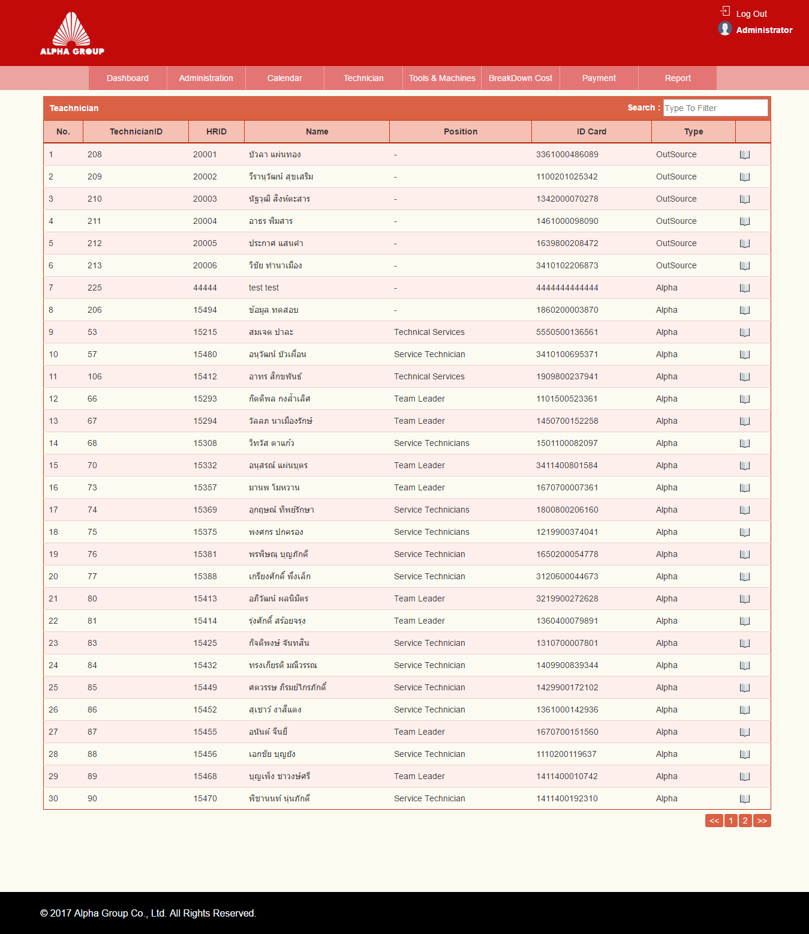 *List Technician*

แสดงข้อมูลช่างทั้งหมด เมนูนี้จะสามารถดูได้อย่างเดียว แก้ไขไม่ได้

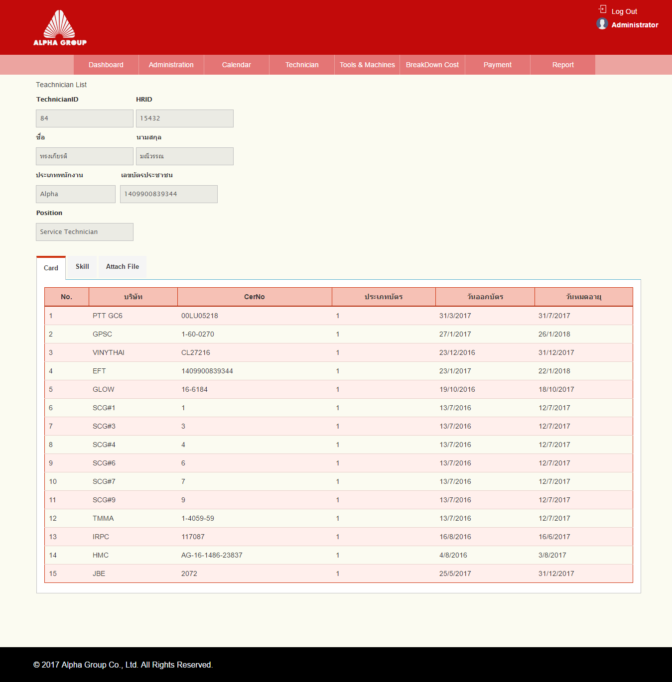  
 *View Technician*

หน้า View จะแสดงข้อมูลช่าง, ข้อมูลบัตร, ข้อมูล Skill, File Attach

**เมนู Tools & Machines  
1. Stock**

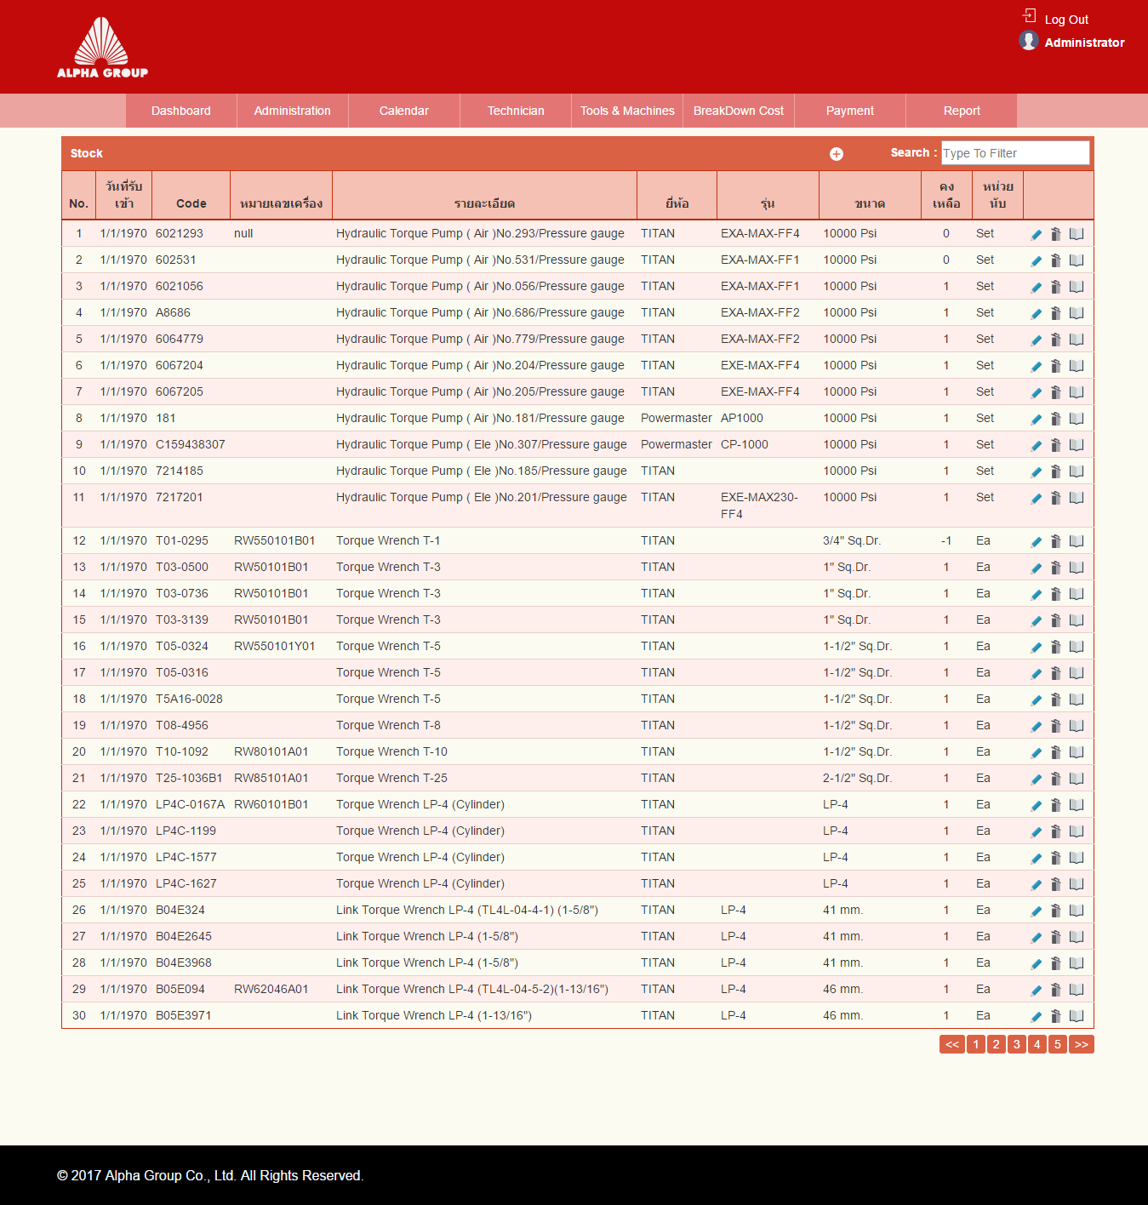  
 *List Stock*

แสดงข้อมูลเครื่องมือและจำนวนคงเหลือทั้งหมด

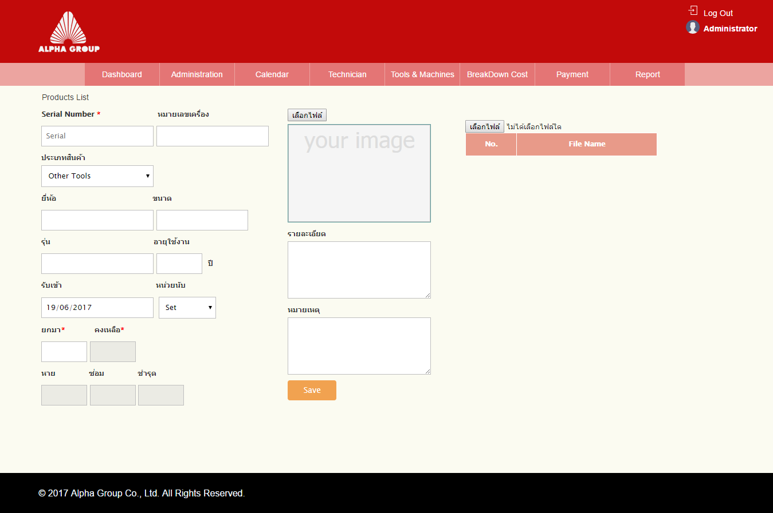  
 *Create Stock*

2

1

กรอกข้อมูลในช่องต่างๆ ( บังคับให้กรอก Serial Number, ยกมา ) หากต้องการ แนบรูปหรือแนบไฟล์ให้กดที่ปุ่ม เลือกไฟล์ **หมายเลข 1** (จะแนบได้เฉพาะรูปเท่านั้น ) **หมายเลข 2** (จะแนบได้ทั้งรูปและไฟล์ ) จากนั้นกด Save

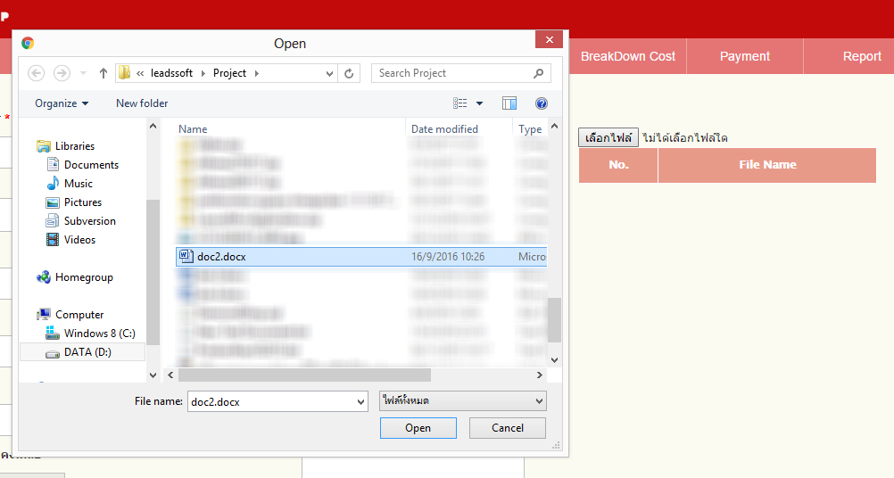  
*Select File*

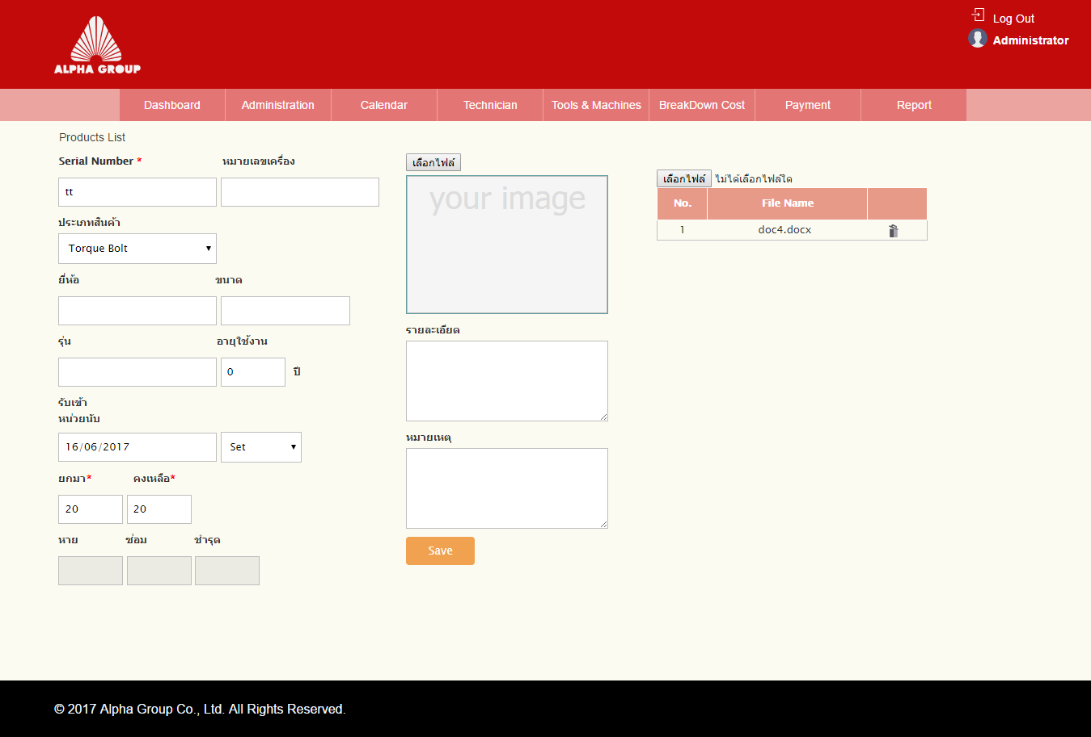  
 *Edit Stock*

แก้ไขข้อมูล Stock หากต้องการลบไฟล์ ให้กดปุ่ม กรณีที่ต้องการเปลี่ยนไฟล์ ให้ลบไฟล์เก่าก่อน จากนั้นกด เลือกไฟล์ที่ต้องการ แล้วกด Save

**2. Stock Adjustment**

**เมนู Break Down Cost  
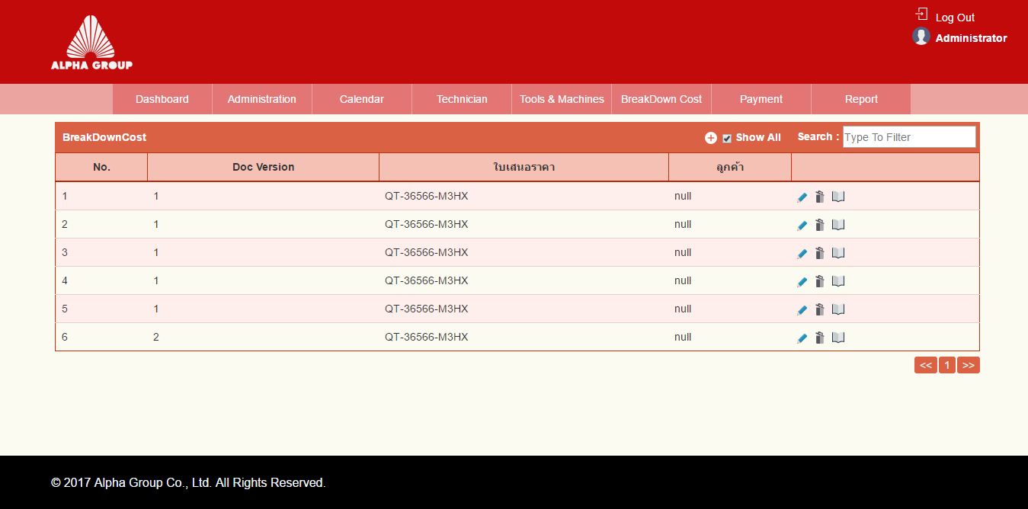** *List Break Down Cost*

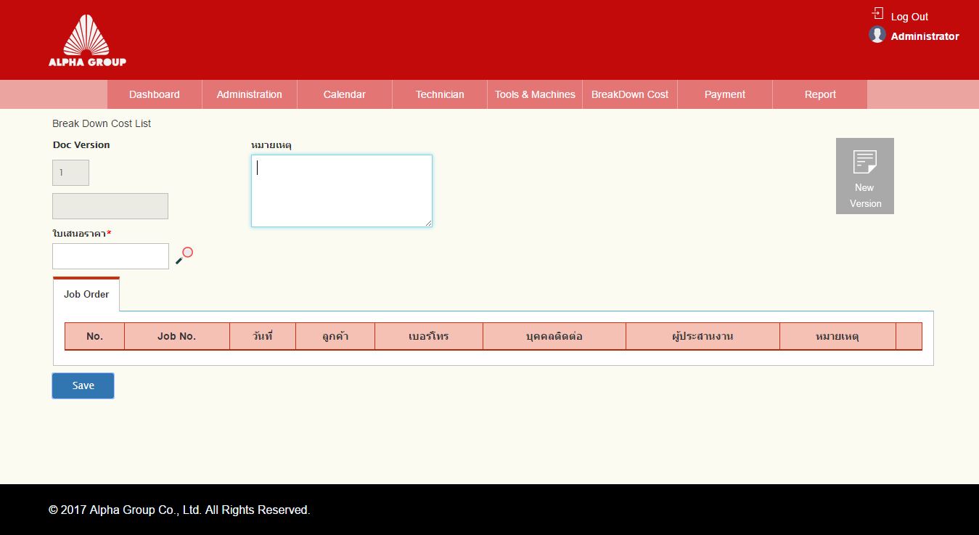 *Create Break Down Cost*

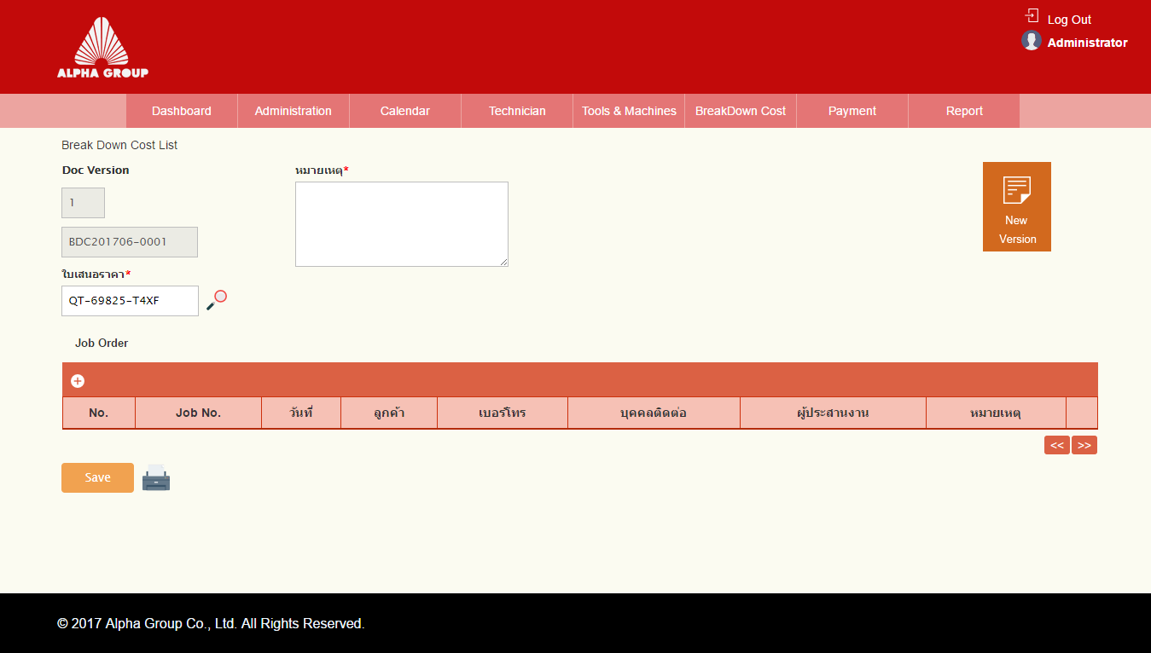 *Edit Break Down Cost*

**Job Order**

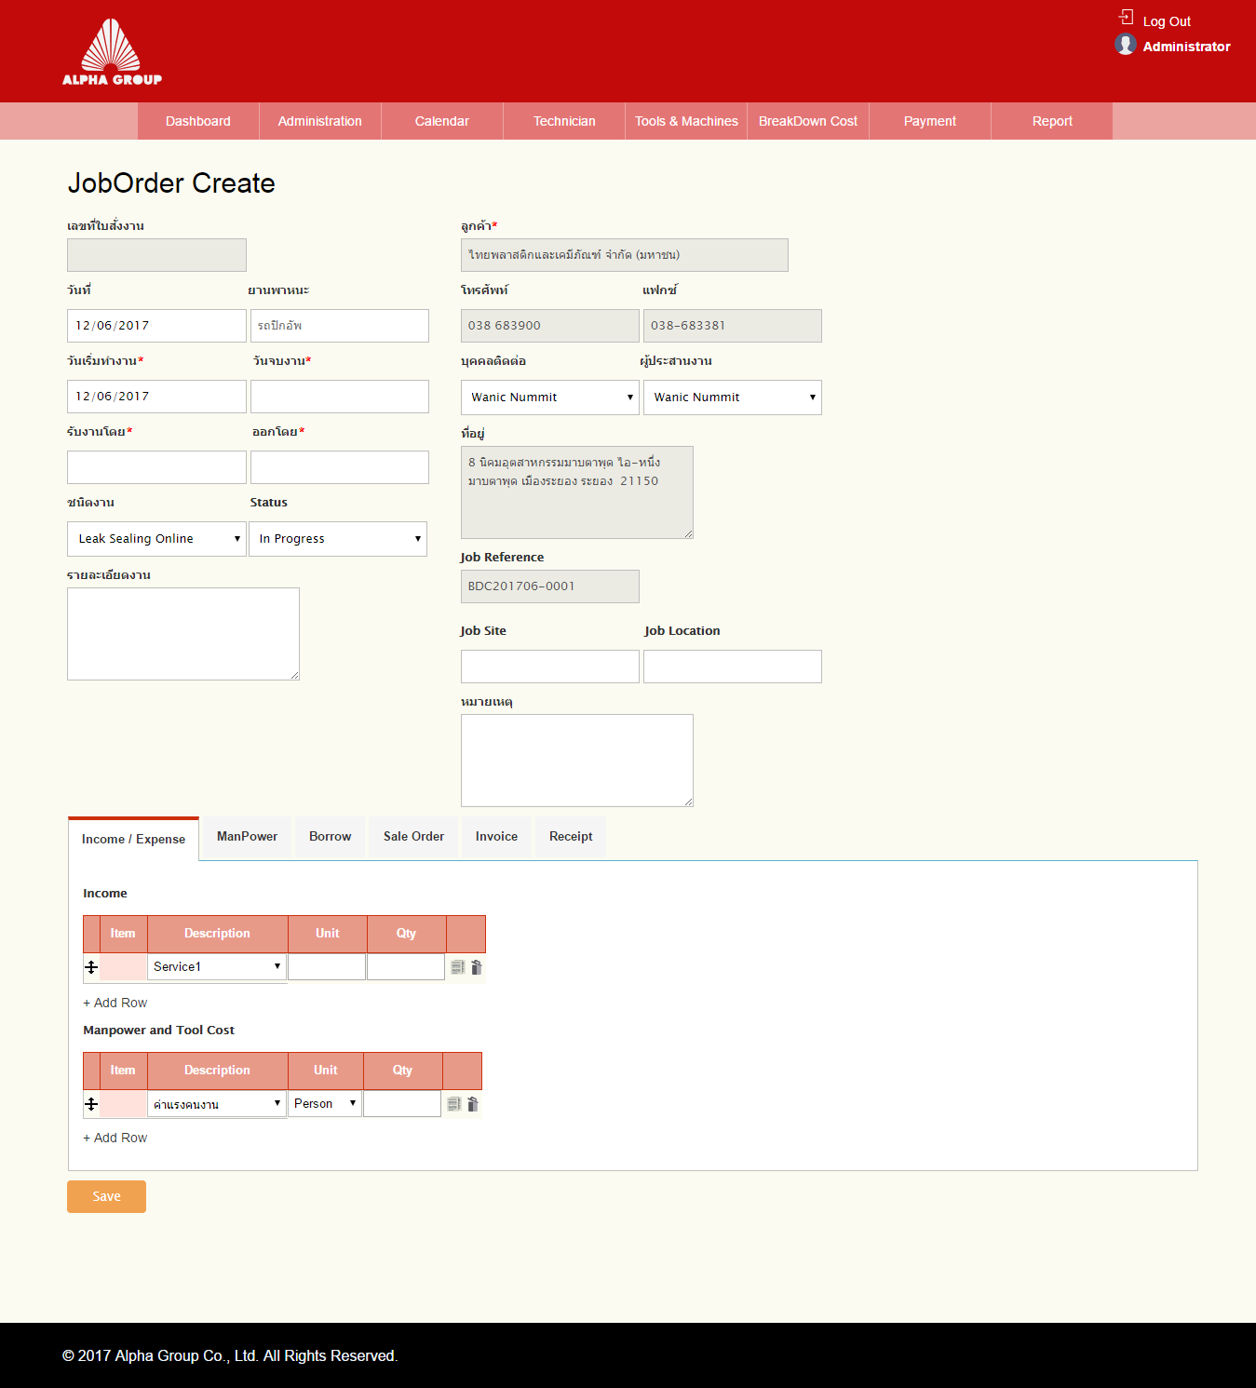 *Create Job Order*

**Job Order Man Power**

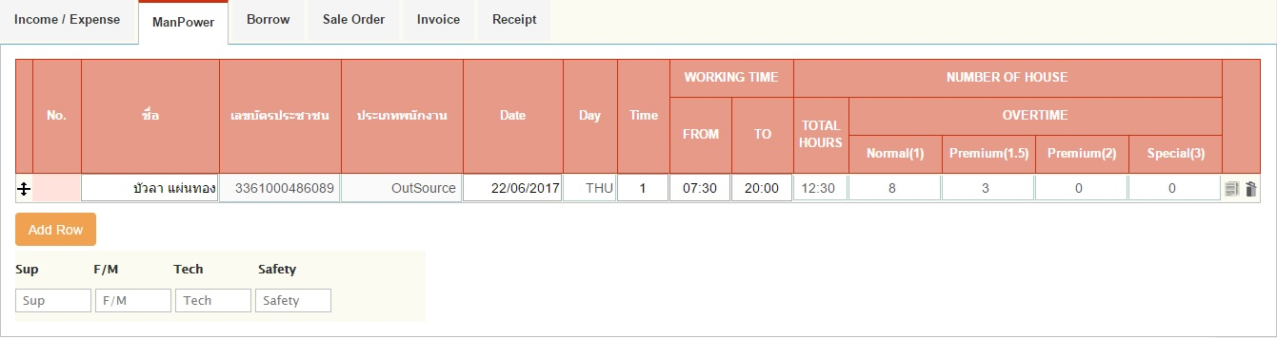 *Create Job Order (Man Power)*

**Job Order Borrow**

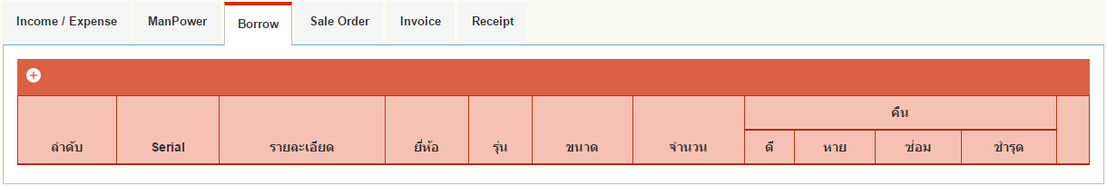  
 *Create Job Order (Borrow)*

1

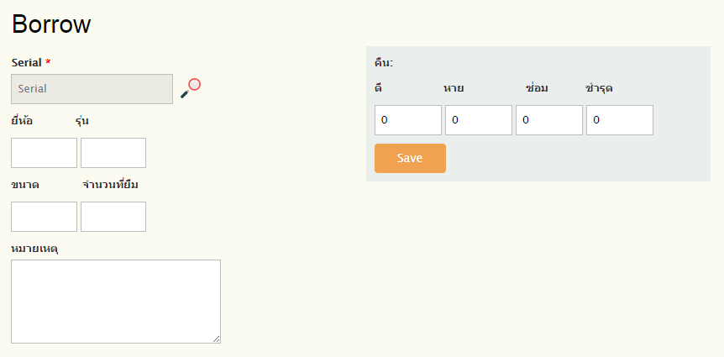 *Create Job Order (Borrow)*

2

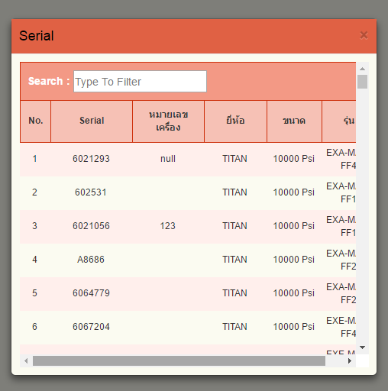  
 *Create Job Order (Borrow)*

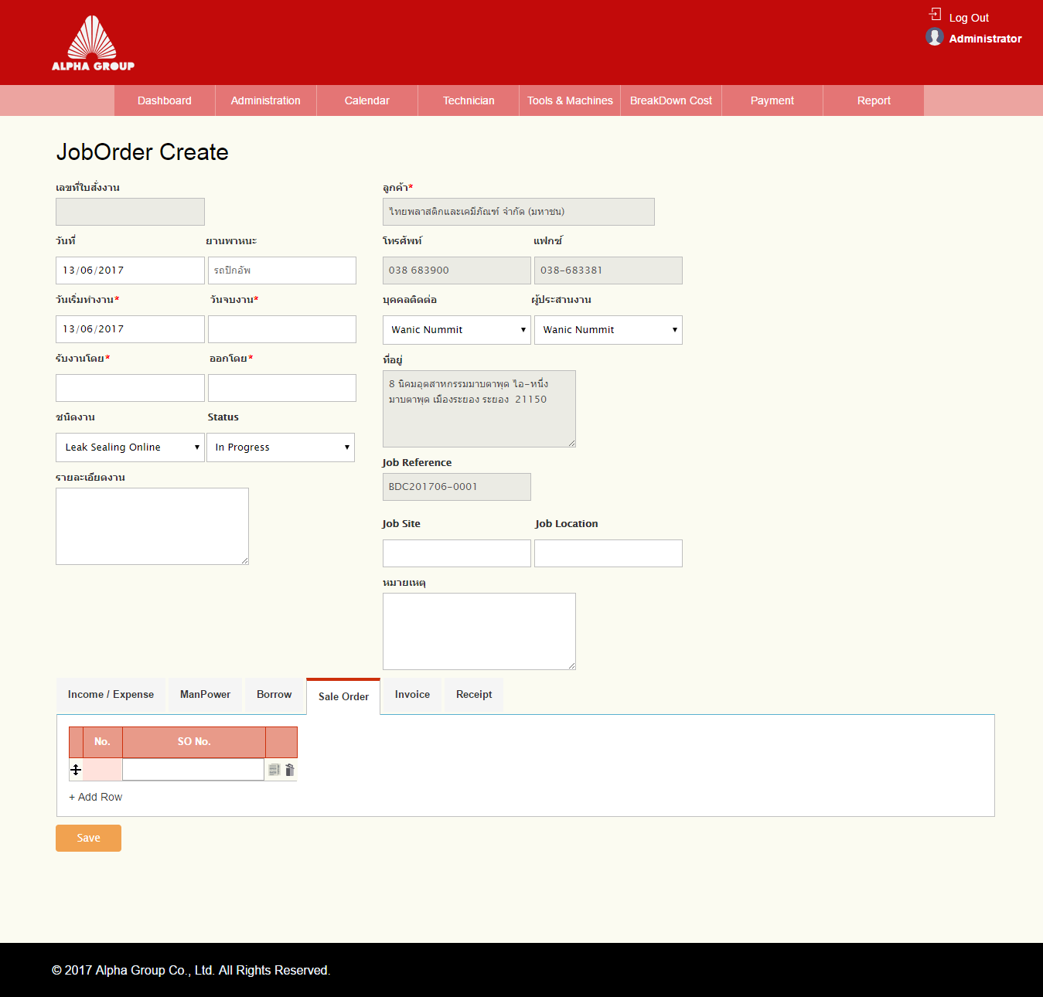 *Create Job Order (Sale Order)*

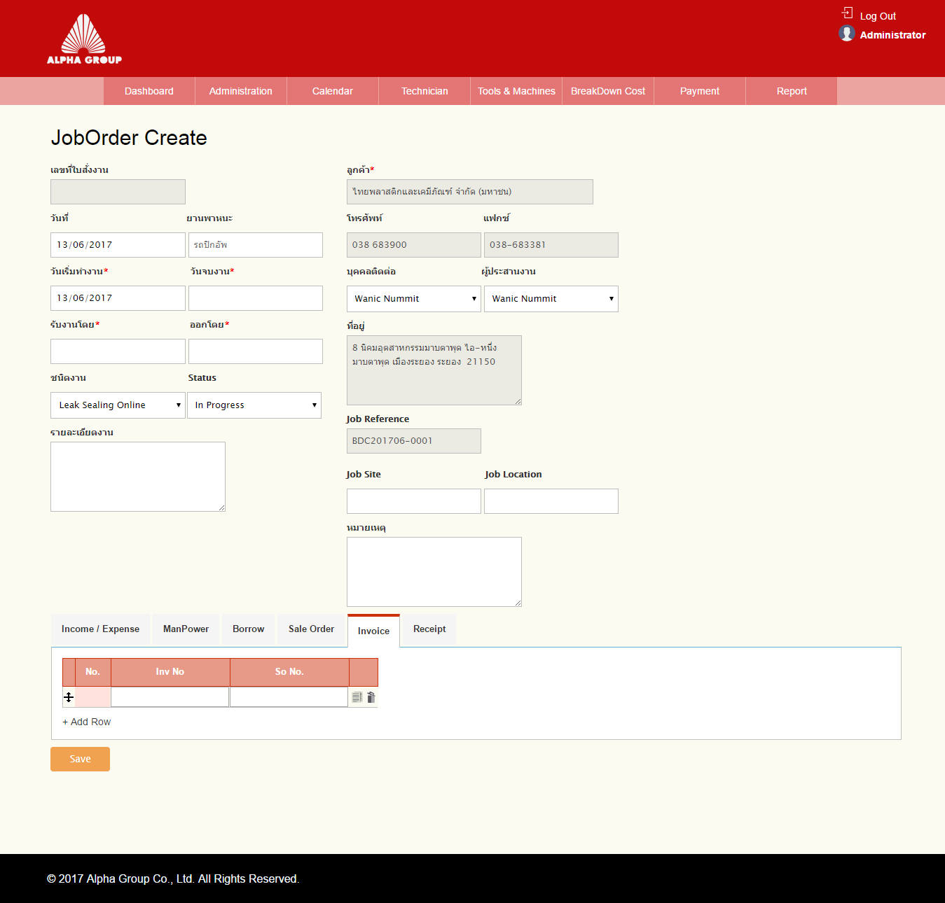 *Create Job Order (Invoice)*

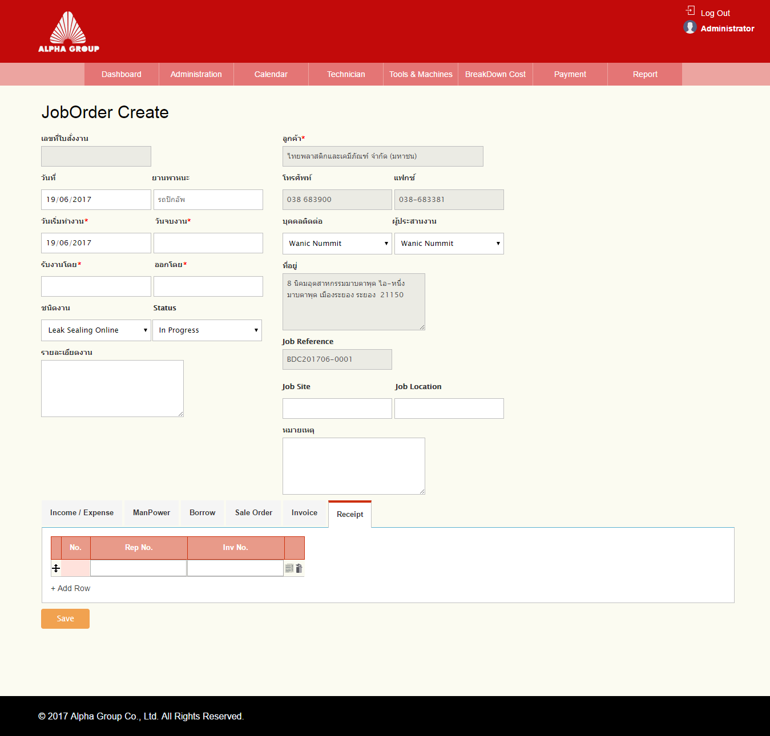 *Create Job Order (Receipt)*